# 渠道自定义公众号需求

1. 需求背景

对业务量比较大的渠道或签约方，需为其运营专属公众号，使用其品牌进行获客推广

1. 需求内容
2. **趣伴卡推客H5**

**（1）推广入口**

全产品推广、单产品推广的面对面推广页面，二维码根据渠道对应的公众号，生成对应的二维码。

雅琪朵推客跳转至同悦付公众号，appid（wx012330b9b4e774ee）

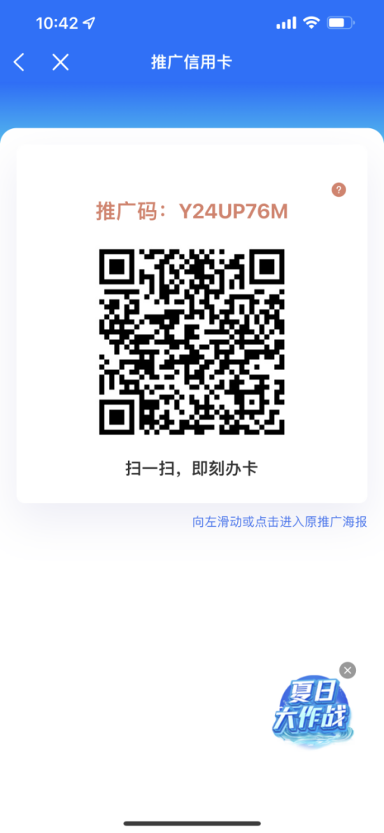

**2、结算逻辑变动**

在Apollo中配置指定渠道=雅琪朵推客产生的客户经营收益对应的客户经营收益比例与控台银行结算规则中的不同，客户经营收益比例也可以在Apollo中配置，所设置的比例会分配至业务员结算数据中（信用卡、贷款），用卡评测和活动奖励不影响，剩余比例由趣伴卡保留，与雅琪朵进行月结。